

I.P.N

Instituto Politécnico Nacional

ESCOM

Escuela Superior de Computo

Programación Orientada a Objetos

Practica5

CLASES Y CONSTRUCTORES

Alumno.- Santuario Parra Luis Fernando

Introducción.-

Las interfaces son un medio para simular en JAVA la herencia múltiple que en otros lenguajes como C++ permite que una subclase herede de más de una superclase; podemos decir que ellas juegan un papel importante en el desempeño de los programas escritos en este lenguaje. Al crear una interfaz el programador puede despreocuparse como será el desempeño de esta, así como de su implementación; el desarrollo tendrá que realizarlo aquel programador que quiera utilizar la interfaz. Una de las características más fuertes de estas es que podemos pensarlas de tal forma que sean un molde para que quien las utilice les dé él toque personal y trabajen según el algoritmo o el programador que las implante, cabe señalar que si dos clases que no tienen nada que ver una con la otra pueden implantar la interfaz de forma distinta según sea necesario.

Objetivo.-

Con está práctica el alumno confirmará los conocimientos adquiridos sobre clases, interfaces y será capaz de implementar en sus aplicaciones y applets sus propias interfaces empleándolas como generadoras de herencia simple, múltiple y emular la herencia múltiple con clases, así como crear herencia simple con clases.

Desarrollo.-

Monstruos:

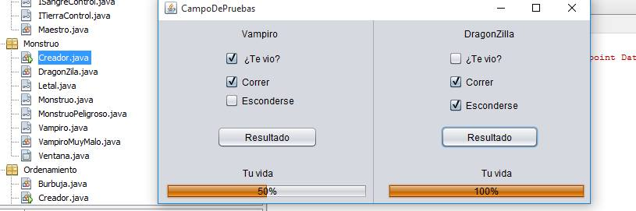

Avatar:

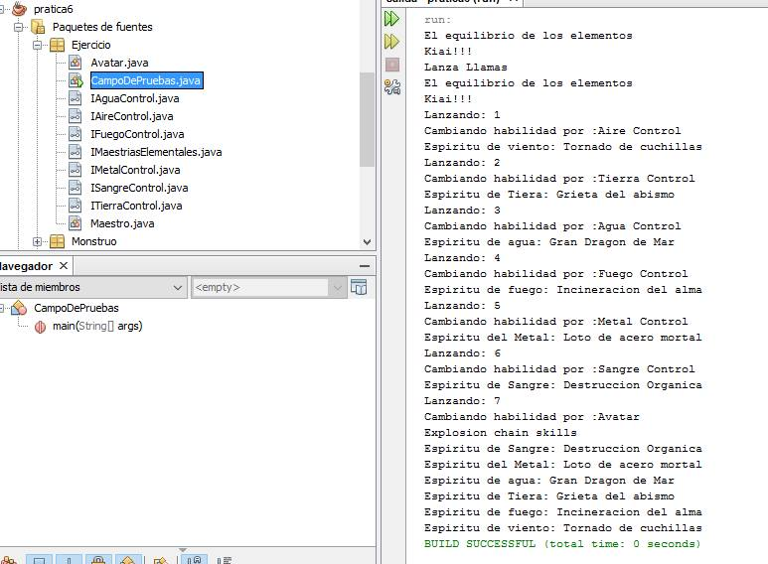

Interface

IFuegoControl

Interface

IAireControl

Interface

ITierraControl

Interface

IAguaControl

Interface

IMaestriasElementales

Interface

IMetalControl

Interface

ISangreControl

Clase

Maestro

Clase

Avatar

Arreglos

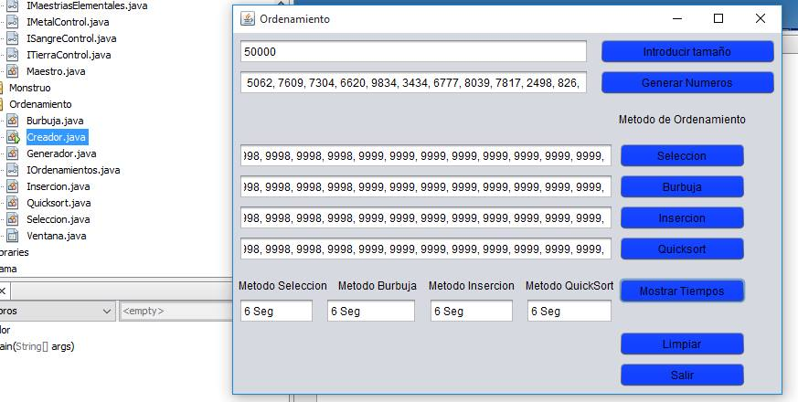

**Cuestionario.**

5.- Si usted ha implementado en C o C++ ¿Podría dar su opinión al respecto de que lenguaje trabaja más rápido con estos algoritmos?

- La verdad no se cual sea más rápido lo que si es que la implementación es más sencilla en java

**Conclusione**s.-

En esta práctica utilizamos los elementos aprendidos en clase para poder solucionar los problemas planteados en los programas requeridos empleando los conceptos de clases y constructores en cada uno, así como la herencia múltiple y herencia simple además del uso de interfaces para poder simular la herencia múltiple en java , de igual manera utilizar times para medir los tiempos de ejecución de los programas como se ve en el programa de ordenamiento de arreglos .